# 2023秋数据库系统期末试题答案

## 一（20分，每题2分）

* 1. D
  2. A
  3. A
  4. D
  5. D
  6. A
  7. C
  8. B
  9. C
  10. C  
      评分标准：每题2分，答对得2分，答错得0分。

## 二（14分）

### 参考答案

答案：

1.

SELECT product_name, price

FROM Products

WHERE category = '电子' AND price < 500;

查询的列名写对1分，从哪个表查写对1分，where条件写对1分

2.

π_(seller_name) (σ_(Orders. order_year = 2023) (Sellers ⨝ Orders ⨝ OrderDetails))

连接的表全部写对1分，wheret条件写对1分，查询的列名写对1分

3.

SELECT S.seller_name, Count(O.id)

FROM Sellers S

JOIN Orders O ON S.seller_id = O.seller_id

WHERE O.order_year = 2023

GROUP BY S.id;

聚合语句写对一分，连接的表写对1分，where条件写对一分

4.

SELECT S.seller_name, COUNT(O.order_id) AS total_orders, SUM(OD.quantity * P.price) AS total_sales

FROM Sellers S

JOIN Orders O ON S.seller_id = O.seller_id

JOIN OrderDetails OD ON O.order_id = OD.order_id

JOIN Products P ON OD.product_id = P.product_id

GROUP BY S.seller_name

HAVING SUM(OD.quantity * P.price) > 1000

ORDER BY total_sales;

查询的列名和聚合函数写对1分，连接的表全部写对1分，分组操作写对1分，HAVING写对1分，排序写对1分，

### 评分标准

前三题三分，答对3分，不对0分，细微错误可酌情扣分。第4题写对查询2分，写对视图3分。

## 三（14分）

### 参考答案

(1)

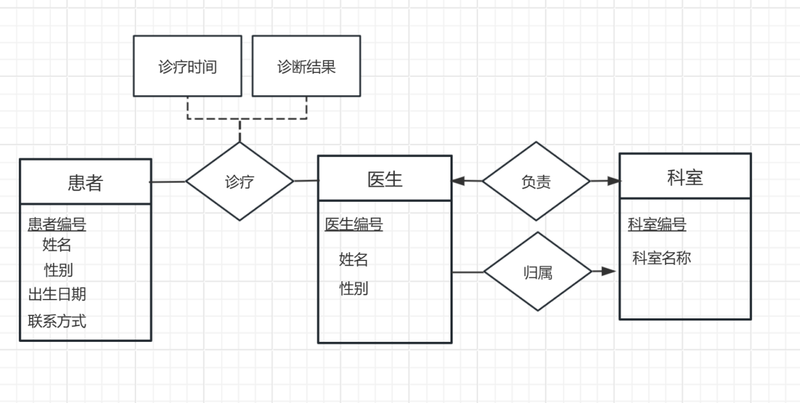

(2)

医生（医生编号、姓名、性别）

患者（患者编号，姓名，性别，出生日期，联系方式）

科室（科室编号，科室名称）

负责（科室编号，医生编号）

归属（科室编号，医生编号）

诊疗（医生编号，患者编号，诊疗时间、诊断结果）

### 评分标准

1. 实体正确各1分（要标出键属性，共4分）；联系正确3分；联系的属性1分；映射基数2分
2. 普通实体2分，联系2分